Сравнительный анализ применения бортового камня из бетонного и гранитного материала
31.05.2023
Любой населенный пункт сегодня трудно себе представить без дорожного ограждения — бортового камня. Данный элемент стал обязательной частью дорожной инфраструктуры и считается не только ее украшением, но и несет защитную и организационную функцию для движения транспорта в пределах дорожной сети. Невзрачный и неприметный, казалось бы, элемент городского дизайна принимает активное участие в благоустройстве любой территории.
Этому способствовала многофункциональность уже привычной в современном обществе дорожной конструкции. Бортовому камню также присуща выраженная защитная функция. Таким образом, наличие бордюрных камней обеспечивает безопасность пешеходов, которые проходят вдоль проезжей части — бортовые камни выступают в качестве своеобразного ограждения в случае выезда автотранспорта на пешеходную часть. Немаловажен и тот момент, что бортовой камень призван минимизировать разрушение границ выделенного участка. Во время осадков, потоки земли и грязи теперь не могут попасть на проезжую часть. Он так же выполняет функцию водоотвода, направляя ливневые и сточные потоки в дождеприемные решетки.
В зависимости от места и целей установки бортовые камни могут быть дорожными или тротуарными (садовыми).
Садовый бортовой камень придает тротуарам, садовым дорожкам и площадкам из тротуарной плитки, которые он окантовывает, эстетически законченный, приятный для глаз вид. Использование бортового камня при укладке дорожного покрытия из тротуарной плитки намного повышает качество дорожек и их долговечность. Он сдерживает плитку, не давая ей расползаться, не допускает попадания грунта с газона на плитку, чем поддерживает ее в чистоте и увеличивает срок ее службы.
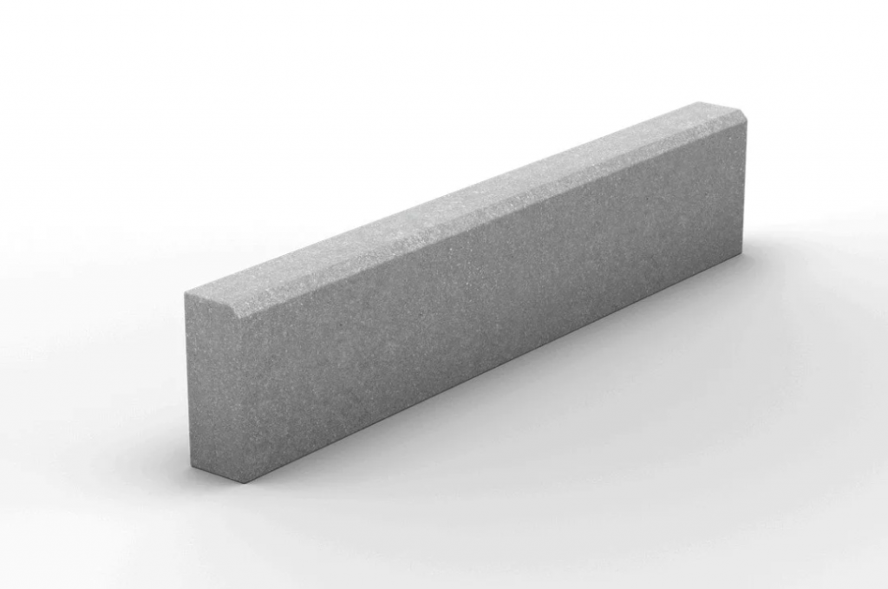
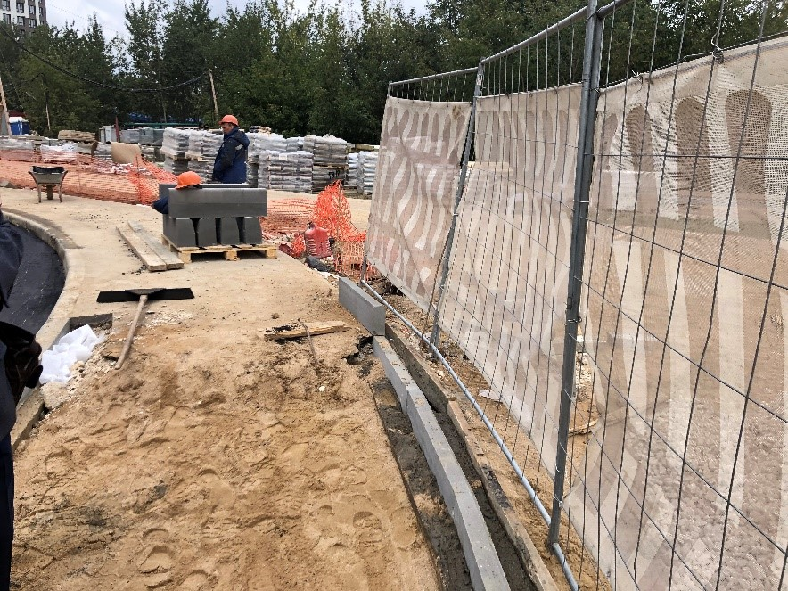
Дорожный бортовой камень применяется при строительстве городских дорог и магистралей. В данном случае бортовой камень применяется для разделения проезжей части от тротуаров, газонов, остановок общественного транспорта и т.д. Так же он может применяется на внутриквартальных проездах, дворовых участках, автостоянках и пожарных проездах. Дополнительно он выступает в роли сооружений для отвода с проезжей части излишков влаги, которая образуется в результате климатических осадков. В связи с тем, что данный элемент располагают на наиболее активных участках, где наблюдается высокая интенсивность движения, они отличаются повышенными показателями прочности.
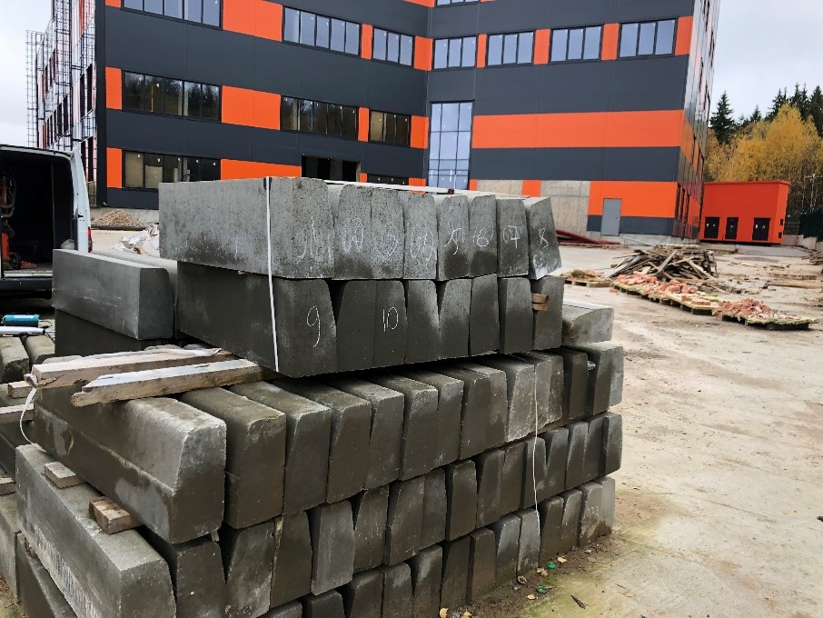
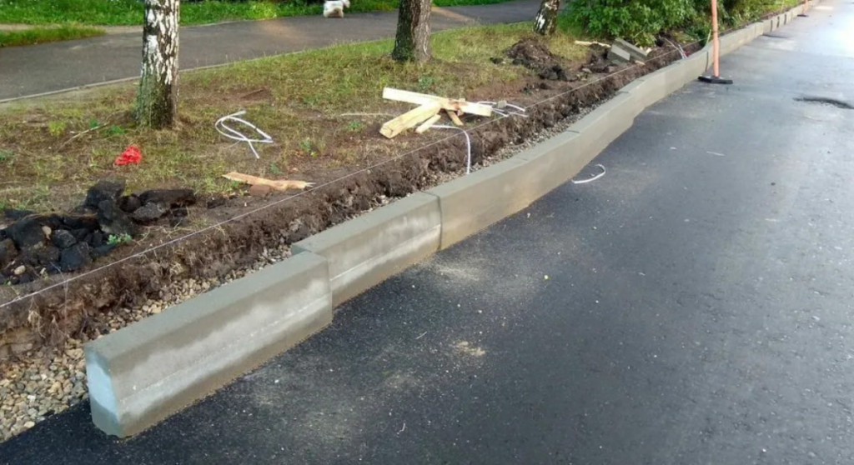
Виды бортовых камней
На данный момент у нас в стране выпускаются бортовые камни из бетонного и гранитного материала.
Бетонные бортовые камни выпускаются по ГОСТ – 6665-91 «Камни бетонные и железобетонные бортовые. Технические условия». Настоящий стандарт распространяется на бетонные и железобетонные бортовые камни (далее - камни), изготовляемые из мелкозернистого (песчаного) и тяжелого бетонов по ГОСТ 26633 в климатическом исполнении УХЛ по ГОСТ 15150, предназначенные для отделения проезжей части улиц и дорог от тротуаров, газонов, площадок и т.п.
ТЕХНИЧЕСКИЕ ТРЕБОВАНИЯ
Бетон камней марки БР100.20.8 должен соответствовать классу бетона по прочности на сжатие не менее чем В22,5, а бетон остальных марок камней - не менее чем В30.
Водопоглощение бетона камней не должно превышать по массе, %:
6 - для камней из мелкозернистого бетона;
5 - "тяжелого".
Значения действительных отклонений геометрических параметров камней не должны превышать предельных, указанных в Таблице 1.
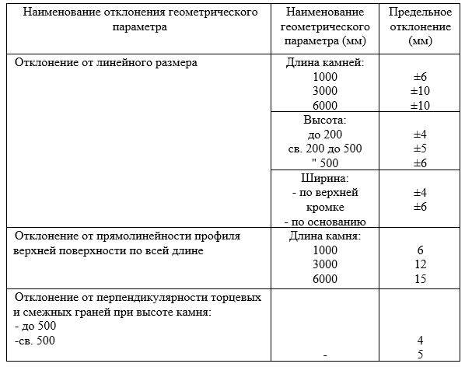

Так же в последнее время при выполнении дорожного благоустройства начали использовать гранитный бордюрный камень. Гранитный бордюр - это важный элемент благоустройства и дорожного строительства, используется для разделения проезжей части от тротуаров, ограничения пешеходных дорожек от газонов и других элементов городской инфраструктуры. Гранитные бордюры изготавливаются из природного материала, добытого на специальных месторождениях. После извлечения породы, следует процесс ее обработки и производства конкретных форменных изделий. Гранитные бордюры так же могут использоваться и для благоустройства территории для разделения газона и тротуаров, и велосипедных дорожек.
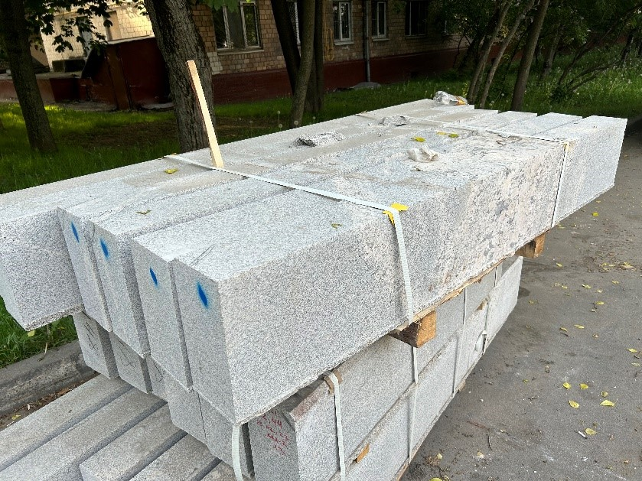
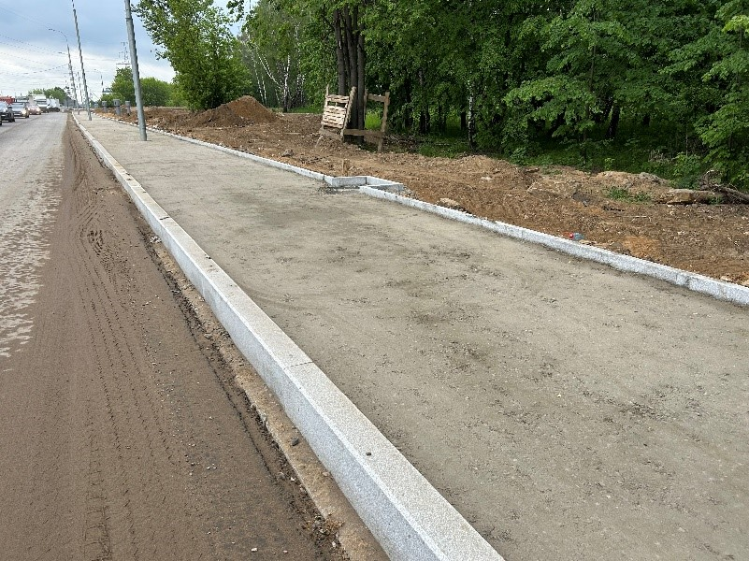
Гранитные бортовые камни выпускаются по ГОСТ – 32018-2012 «Изделия строительно-дорожные из природного камня. Технические условия».
Настоящий стандарт распространяется на строительно-дорожные изделия, изготовляемые из природного камня (далее - горные породы), предназначенные для устройства покрытий на городских площадях, улицах, пешеходных зонах, трамвайных путях, въездных автомобильных дорогах, садово-парковых дорожках, а также для отделения проезжей части магистральных улиц от тротуаров, газонов, площадок остановок общественного транспорта и от полотна трамвайных путей, проезжей части дорог от разделительных полос, тротуаров на мостах и путепроводах, съездах и в тоннелях; пешеходных дорожек и тротуаров от газонов в парках, скверах и на бульварах.
Настоящий стандарт устанавливает основные виды и размеры строительно-дорожных изделий, требования к горным породам, применяемым для изготовления изделий, а также правила приемки и методы контроля качества изделий.
Технические требования
4.5 Физико-механические свойства горных пород, применяемых для изготовления строительно-дорожных изделий, должны соответствовать приведенным в таблице 2 требованиям (в скобках - значения показателя для бортовых камней):
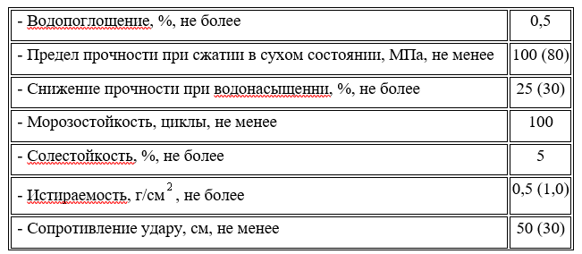
Предельные отклонения от номинальных размеров бортовых камней должны соответствовать требованиям, приведенным в Таблице 3.
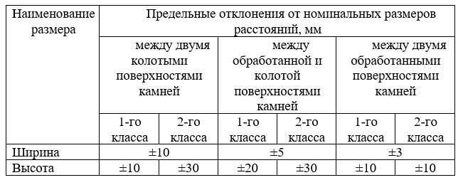
Гранитный и бетонный бортовой камень можно сравнить по следующим характеристикам:
- Эстетическая - Уникальная природная текстура гранитного камня лучше выделяется на фоне однородного бетонного изделия;
- Эксплуатационная - Срок эксплуатации гранитного бордюра выше, чем у бетонного борта, по причине устойчивости к механическому истиранию;
- Техническая - У бетонного изделия по сравнению с гранитным камнем, не слишком высокая плотность, поэтому она хорошо впитывает влагу. Тяжелее всего бетонному изделию приходится в переходные сезоны. Вода проникшая в поры, при отрицательных температурах, превращаясь в лед, разрушает конструкцию, появляются трещины, утрачивается прочность материала. Гранитные изделия имеют более высокую плотность, из-за этого влагу практически не поглощает, следовательно, морозоустойчивость намного выше. Так же гранитные камни имеют более высокую прочность;
- Экономическая - На сегодняшний день более популярным материалом является бетонный бортовой камень, по причине более низкой цены на изделия. Но из-за более высоких технических и эксплуатационных характеристик гранитный бортовой камень более долговечен, по сравнению с бетонным, что приведет к экономии средств в дальнейшем.
Гранит является одним из самых прочных отделочных материалов, поэтому камень повсеместно используют при благоустройстве дорожного полотна и оформлении садовых дорожек. Особенность гранитного камня в том, что в отличие от бетонных изделий, он не требует дополнительной отделки и имеет гораздо больший срок службы. Так же преимуществами гранитного камня являются долговечность, устойчивость к механическому истиранию, стойкость к механическим воздействиям, не разрушается под воздействием погодных условий, даже в суровом климате и при повышенной влажности, обладает низким водопоглощением. Единственным минусом по сравнению с бетонными изделиями для гранитного камня является цена, так как предполагается тщательная обработка каждого материала, что вкупе с особой ценностью камня, повышает общую стоимость.
Заключение
Гранитный хоть и проигрывает бетонному по стоимости погонного метра экономически данный недостаток компенсируется за счет повышенного срока эксплуатации как самого камня, так и за счет увеличения срока эксплуатации защищаемой бортовым камнем конструкции.
Список литературы
1. ГОСТ – 6665-91 «Камни бетонные и железобетонные бортовые. Технические условия».
2. ГОСТ – 32018-2012 «Изделия строительно-дорожные из природного камня. Технические условия».
3. ГОСТ – 32961-2014 «Дороги автомобильные общего пользования. Камни бортовые. Технические условия».

Статью подготовил:
Ведущий инженер-эксперт Отдела обследования грунтов и
конструктивных слоев дорожной одежды ГБУ "ЦЭИИС" Аймалетдинов Р.Р.

Адрес страницы: http://ceiis.mos.ru/presscenter/nauchno-publitsisticheskie-stati/detail/11619111.html
ГБУ города Москвы «ЦЭИИС»

